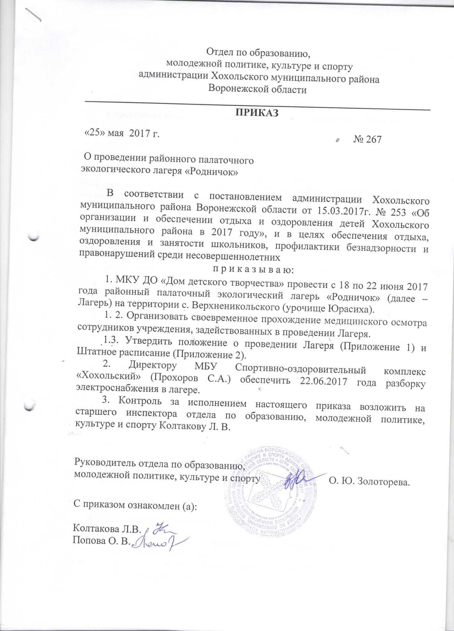

Приложение 1
к приказу отдела по образованию,
молодежной политике, культуре и спорту
№ 267 от 25.05.2017

Положение
о проведении районного экологического палаточный лагеря «Родничок»

Общие положения:
- Районный экологический палаточный лагерь «Родничок» (далее Лагерь) является оздоровительным лагерем отдела по образованию, молодежной политике, культуре и спорту совместно с МКУ ДО «Дом детского творчества».
- Цели и задачи лагеря:
Цель: развитие экологической культуры подростков в условиях палаточного лагеря, организация деятельностного творческого отдыха детей.
Задачи:
- Обучения:
- обучить школьников методам проведения полевых исследований (сбору первичного материала, его обработке, анализу)
- познакомить с правилами оформления исследовательской работы;
- способствовать приобретению опыта безопасной жизнедеятельности в природных условиях.
- Развития:
- совершенствовать навыки исследовательской и природоохранной деятельности учащихся в естественных природных условиях,
- обогащать личный опыт участия детей в различных видах деятельности, в общении, в познании, то есть неуклонно развивать их самостоятельность и творческие проявления.
- Воспитания:
- воспитывать дисциплинированность через соблюдение правил, установленных в лагере;
- развивать коммуникативную компетентность;
- воспитывать любовь и бережное отношение к родной природе.
- Оздоровления:
- способствовать укреплению здоровья детей.

Организаторы Лагеря:
  - Организаторами Лагеря являются:
- Отдел по образованию, молодежной политике, культуре и спорту.
- МКУ ДО «Дом детского творчества».

Время и место проведения:
  - Сроки проведения: 28 июня - 22 июня 2017 года.
  - Место проведения: Воронежская область, Хохольский район, с. Верхненикольское, урочище Юрасиха.
  - Форма проведения - палаточный лагерь;

- Участники Лагеря и требования к ним:
  - Возраст участников Лагеря - от 12 до 17 лет. Общее количество участников 25 человек.
  - Участники проживают в палатках, которые самостоятельно устанавливают на территории лагеря, а также самостоятельно готовят пищу на костре.
  - Продукты питания предоставляются организаторами лагеря.
5.4. Маршруты лагеря будут проходить по местности, экологически благоприятной для отдыха и оздоровления детей, и могут осуществляться только по территории Хохольского района.
5.5.. Выход на маршруты осуществляется строго по утверждённым и выданным маршрутным листам начальником лагеря.
5.6.В рамках Лагеря предусмотрено проведение различных мероприятий, конкурсов, игр и т.д.

5.7.Начальник лагеря, руководители (воспитатели) групп и их помощник несут ответственность за безопасность жизни и здоровья детей, находящихся в оздоровительном лагере, в соответствии с законодательством.
5.8.Количественный состав и продолжительность занятий в течение лагеря зависят от характера и программы, возраста детей и возможностей лагеря и утверждаются начальником лагеря. По продолжительности программа является краткосрочной - реализуется в течение лагерной смены.
5.9.Продолжительность занятий естественнонаучной направленности в лагере устанавливается в три академических часа.
- Требования к инвентарю и снаряжению участников:
  - Для участия в палаточном лагере каждый участник должен иметь следующее личное
снаряжение:
    - Верхняя одежда:
- Куртка непромокаемая утеплённая
- шапка
- лёгкий головной убор (кепка, панама, платок и т.д.- на выбор)
    - Обувь:
- кроссовки или кеды
- сланцы
    - Одежда, бельё:
- свитер
- толстовки (тёплые рубашки)
- майка, футболки
- нижнее белье
- носки
- спортивные штаны
- шорты
    - Гигиенические принадлежности:
- мыло в футляре
- зубная паста, щётка
- полотенце
- полотенце для ног
- туалетная бумага
    - Столовые принадлежности:
- миска
- кружка
- ложка
- ложка чайная (по желанию)
    - Средство защиты от насекомых.
    - Постельные принадлежности:
- тёплое одеяло или спальник, туристский коврик.
- подушка, постельное бельё (по желанию)

7. Организационный Комитет
  - Подготовку Лагеря осуществляет организационно-исполнительный комитет (Оргкомитет) утвержденный организаторами Лагеря.
  - Оргкомитет решает следующие задачи:
  - Утверждает План мероприятий по подготовке и техническому обеспечению проведения Лагеря;
  - Координирует действия по подготовке и проведению Лагеря.
  - осуществляет взаимодействие всех служб Лагеря и реализацию программного, технического, информационного, административного и другого обеспечения палаточного лагеря «Родничок»;
  - В Оргкомитет Лагеря входят:
Колтакова Л.В. - старший инспектор отдела по образованию, молодежной политике, культуре и спорту
- Закандыкина О.В. – начальник лагеря.
- Кожевникова Е.А. – заместитель начальника лагеря.
- Трепалина Л. В. – организатор досуговых мероприятий.

- Воспитательная работа

  - Воспитательную работу, а также все мероприятия лагеря проводят работники лагеря:
Воспитатели из числа педагогов (на 5-10 детей 1 воспитатель);
  - Непосредственное руководство осуществляет начальник Лагеря.

- Финансирование:
  - Основные расходы по организации общих мероприятий, инфраструктуры, выдачи продуктов, палаток и кухонных принадлежностей берут на себя организаторы лагеря.

- Дополнительная информация
  - Контактная информация:
- Сайт организационного комитета: http://www.ddt.hohrono.ru
- Электронная почта: ddthoh@yandex.ru
- Телефон: 41665
  - Контактное лицо: Закандыкина О.В.

Приложение № 2
к приказу отдела по образованию,
молодежной политике, культуре и спорту
№ 267 от 25.05.2017
.

Штатное расписание
районного экологического лагеря «Родничок»

№ | ФИО | Должность
1 | Закандыкина О.В. | Начальник лагеря,
2 | Кожевникова Е.А. | Заместитель начальника лагеря. Педагог–организатор досуговых мероприятий
3 | Трепалина Л.В. | Педагог - организатор досуговых мероприятий
4 | Мочалова Л.Е. | Заведующий хозяйством.
5 | Артёмова А.А. | Отв. за фото и видеосъёмку.
6 | Чеботарева А.И. | Воспитатель
7 | Гладышкина А.В. | Воспитатель
8 | Савостина В.А. | Воспитатель
9 | Петрикеева М.Ю. | Воспитатель

Разнарядка на районный экологический лагерь с 18.06.17-22.06.17

№ | Районный экологический лагерь «Родничок» | Кол-во детей
1 | МБОУ «Костенская СОШ» | 10
2 | МКОУ «Устьевская СОШ» | 10
3 | МКОУ «Гремяченская ООШ» | 5

Всего количество детей - 25

Образец именной заявки
Заявка делается на официальном бланке направляющей организации с указанием почтового адреса, e-mail, телефона (факса). Все данные вносятся полностью, без сокращений.

Заявка на участие в районном экологическом лагере «Родничок»

Школа ____________________________________________________________
__________________________________________________________________
__________________________________________________________________
(наименование образовательного учреждения, адрес, тел/факс)

№ пп | Фамилия, Имя, Отчество | Дата рождения (число, мес., год) | № свид-ва о рождении (паспорт) | Домашний адрес, телефон | Данные о родителях (ФИО, телефон) | Допуск врача
1.
2.
3.
4.
5.
6.
7.
8.
9.
10

Всего допущено к участию ______ человек.

Руководитель организации ________________ (______________________)
МП

СПРАВКА
Настоящей справкой удостоверяется, что со всеми ниже перечисленными членами команды ____________________________________________________
(название, учебное заведение),
направленными в районный экологический лагерь «Родничок» проведён инструктаж по следующим темам:
1. Меры безопасности во время движения в транспорте и пешком к месту проведения Лагеря.
2. Меры безопасности во время проведения мероприятий Лагеря, меры противопожарной безопасности.
3. Правила поведения на территории проведения Лагеря.
№ | Фамилия, имя, отчество | Личная подпись членов команды, с которыми проведён инструктаж
1.
2.
3.
4.
5.
6.
7.
8.
9.
10

Инструктаж проведён _______________________________________________
________________ (фамилия, имя, отчество полностью, должность)
(подпись)
Приказом от _____________№ ___ _________________________________
(Должность, Ф.И.О.)
назначен ответственным за жизнь, здоровье и безопасность выше перечисленных членов команды в пути следования и во время проведения Лагеря.
____________ Директор учреждения _____________ ___________
Дата, печать (подпись) (Ф.И.О.)

Согласие на использование и обработку
персональных данных ребенка

Я, __________________________________________________________________________,
(ФИО родителя или законного представителя)
Паспорт серия _____ __номер__________, выдан ___________________________________

_____________________________________________________________________________
(в случае опекунства / попечительства указать реквизиты документа, на основании которого осуществляется опека или попечительство)
_____________________________________________________________________________
(адрес)
даю согласие на обработку персональных данных моего ребенка
_____________________________________________________________________________
(фамилия, имя, отчество ребенка)
паспорт (свидетельство о рождении) _____ _____________, выдан ____________________
_____________________________________________________________________________
(адрес)
(далее «Ребенок»), организатору Лагеря – МКУ ДО «Дом детского творчества», в связи с направлением Ребенка в Лагерь и для обеспечения участия Ребенка в программах и мероприятиях, реализуемых в Лагере.
Перечень персональных данных Ребенка, на обработку которых дается согласие: фамилия, имя, отчество, школа, класс, домашний адрес, дата регистрации по месту проживания, дата рождения, место рождения, серия и номер паспорта (свидетельства о рождении), сведения о выдаче паспорта (свидетельства о рождении), включая дату выдачи и код подразделения, телефон, адрес электронной почты, фамилия, имя, отчество и номер телефона одного или обоих родителей (законных представителей) Ребенка, результаты участия Ребенка в различных олимпиадах, смотрах, конкурсах, соревнованиях и т.п., сведения о размере одежды, сведения о состоянии здоровья.
Настоящее согласие предоставляется на осуществление действий в отношении персональных данных Ребенка, которые необходимы или желаемы для достижения указанных выше целей, включая сбор, систематизацию, накопление, хранение, уточнение, использование, передачу персональных данных третьим лицам – транспортным компаниям, туристическим и страховым компаниям, иным юридическим и физическим лицам – исключительно для нужд обеспечения участия Ребенка в программах и мероприятиях, реализуемых в Лагере (при обязательном условии соблюдения конфиденциальности персональных данных), а также на блокирование и уничтожение персональных данных.
Данным заявлением разрешаю считать общедоступными, в том числе выставлять в сети Интернет, следующие персональные данные моего ребенка: фамилия, имя, класс, город проживания, а также его фото.
Я согласен(-сна), что обработка персональных данных может осуществляться как с использованием автоматизированных средств, так и без таковых.
Обработка персональных данных осуществляется в соответствии с нормами Федерального закона №152-ФЗ «О персональных данных» от 27.07.2006г.
Данное Согласие вступает в силу со дня его подписания и действует в течение 75 лет. Я уведомлен(-а) о своём праве отозвать настоящее согласие в любое время. Отзыв производится по моему письменному заявлению в порядке, определённом законодательством Российской Федерации. Мне известно, что в случае исключения следующих сведений: «фамилия, имя, отчество Ребенка, школа, класс, домашний адрес, дата регистрации по месту проживания, дата рождения, место рождения, серия и номер паспорта (свидетельства о рождении), сведения о выдаче паспорта (свидетельства о рождении), включая дату выдачи и код подразделения, телефон, адрес электронной почты, фамилия, имя, отчество и номер телефона одного или обоих родителей (законных представителей) Ребенка, результаты участия Ребенка в различных олимпиадах, смотрах, конкурсах, соревнованиях и т.п., сведения о размере одежды, сведения о состоянии здоровья», организатор Лагеря не сможет обеспечить участие Ребенка в программах и мероприятиях, реализуемых в Лагере
______________________________________________________________________
(фамилия, имя, отчество)
____________________ ________________
(личная подпись) (дата)

Информированное добровольное согласие (информированный отказ) родителей (законных представителей) ребенка на медицинское вмешательство «____»________20____г. я____________________________________________________________________________ (Ф.И.О. законного представителя заполняется собственноручно) законный представитель ребенка_ ____________________________________________ (Ф.И.О. ребенка) 1.выражаю______________________________________________________________________ (согласие, отказываюсь - заполняется собственноручно) на (от) проведение(я) медицинской помощи в случае возникновения неотложных состояний моему ребенку Подпись законного представителя ______________ _______________________ (подпись) (Ф.И.О.) 2.выражаю______________________________________________________________________ ( согласие, отказываюсь - заполняется собственноручно) на(от) оказание(я) стоматологической помощи, в т.ч. санации зубов, выполняемую моему ребенку Подпись законного представителя ______________ _______________________ (подпись) (Ф.И.О.) Об объеме возможной помощи, ее особенностях, возможных последствиях и осложнениях информирован(а) в соответствии со ст.20 ФЗ «Об основах охраны здоровья граждан в Российской Федерации от 21.11.2011 г. № 323-ФЗ. Информация изложена в доступной для меня форме. На все интересующие вопросы я получил (а) понятные ответы. Я сообщил (а) сведения о наличии у моего ребенка заболеваний, о болезнях и операциях, перенесенных ранее, назвал(а) все жалобы и отклонения от нормы, особые реакции. Подпись законного представителя ______________ _______________________ (подпись) (Ф.И.О.) Врач: _______________ _______________________ (подпись) (Ф.И.О.)

Начальнику лагеря
Закандыкиной О. В.
(наименование должности руководителя и учреждения)
МКУ ДО «Дом детского творчества»
(наименование организации)
Поповой О.В.
(Фамилия И.О. руководителя)
от (ФИО обучающегося)

От (ФИО родителя (законного представителя)

СОГЛАСИЕ
обучающегося и его родителя (законного представителя) на привлечение обучающегося
к общественно-полезному труду в палаточном лагере СТМ и «Школа безопасности» на период с 15.06.2016г. по 19.06.2016г.

В целях формирования трудовых навыков, воспитания сознательного отношения к труду и окружающей среде мы даем согласие МКУ ДО «Дом детского творчества» на привлечение к общественно - полезному труду на благо лагеря.
(ФИО обучающегося)

МКУ ДО «Дом детского творчества» обязуется следить за тем, чтобы труд осуществлялся с соблюдением санитарных норм, норм охраны труда и под присмотром ответственных лиц из сотрудников лагеря.
Под общественно-полезным трудом понимается уборка листьев граблями, мелкого мусора на территории лагеря, окапывание палаток;

Настоящее согласие вступает в силу со дня его подписания и действует в течение всего периода пребывания в палаточном лагере с 13.06. 2017г. по 17.06.2017г.
Данное Согласие может быть отозвано в любой момент по нашему письменному заявлению.

_________________
Подпись обучающегося
______________________
Подпись родителя (законного представителя)

Дата__________________

